海南大学2013-2014学年度第1学期试卷
科目：《高等数学A（上）》试题(B卷)
学院： 专业班级：
姓名： 学 号：
成绩登记表（由阅卷教师用红色笔填写）
大题号 | 一 | 二 | 三 | 四 | 总分
得分
阅卷教师： 2013年 月 日
考试说明：本课程为闭卷考试。
- 选择题（每题3分，共15分）
得分 阅卷教师
（ （选择正确答案的编号，填在各题前的括号内）

1.设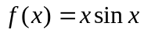，则f(x)在内为（ ）
A．周期函数 B．偶函数
C．单调函数 D．有界函数
2、下列正确的是（ ）
A． 极大值一定大于极小值 B. 拐点是函数单调性转变的点
C. 最值一定是极值 D. 拐点是凹凸性的转变的点
3、下列各式中，正确的是（ ）
A.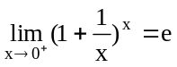 B.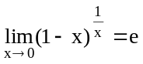 C.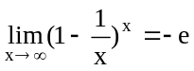 D.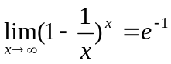
4、关于函数连续的说法中，哪一个正确( )
A．函数在点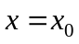处有定义，则在该点连续；
B．若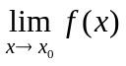存在，则函数在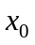处连续；
C．若在处有定义，且存在，则函数在处连续；
D．若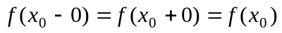，则函数在处连续。
5、若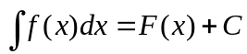，则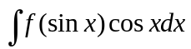=（ ）
A . 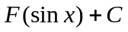 B. 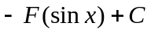 C. 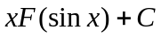 D. 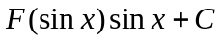
- 填空题（每题3分，共15分）
得分 阅卷教师
（

1. 设曲线方程为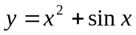，该曲线在点处的切线方程__________
2．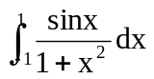=_______
3． 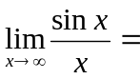______
4. 函数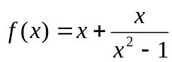的斜渐近线方程为___________
5．函数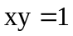在点（1,1）处的曲率为_________
- 计算题（每题8分，共56分）
得分 阅卷教师
得分 阅卷教师

1求极限：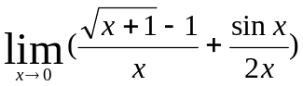
2.
3. 已知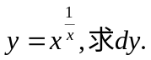
4. 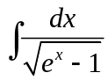
5. 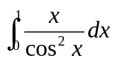
6. 求由曲线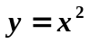与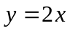围成的平面图形的面积
7. 若的一个原函数是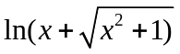，求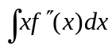
- 应用题（每题7分，共14分）
得分 阅卷教师

1.欲制一体积为V的圆柱形易拉罐，问如何设计用料最省？

